图个乐：

（一）快速浏览图片时，app被迫停止：（描述：非常快速地滑动屏幕浏览图片）



（二）设置栏有时不能返回到主界面：

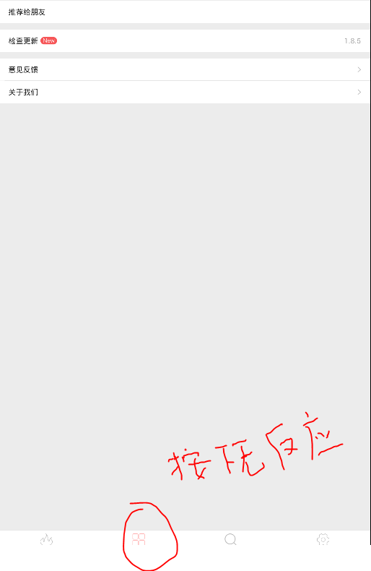

（三）找不到下载图片的位置